МИНИСТЕРСТВО ОБРАЗОВАНИЯ РЕСПУБЛИКИ БЕЛАРУСЬ

МИНИСТЕРСТВО НАУКИ И ВЫСШЕГО ОБРАЗОВАНИЯ РОССИЙСКОЙ ФЕДЕРАЦИИ

МЕЖГОСУДАРСТВЕННОЕ ОБРАЗОВАТЕЛЬНОЕ УЧРЕЖДЕНИЕ

ВЫСШЕГО ОБРАЗОВАНИЯ «БЕЛОРУССКО-РОССИЙСКИЙ УНИВЕРСИТЕТ»

Кафедра «Программное обеспечение информационных технологий»

Лабораторная работа № 8,10 по дисциплине:

«Технология интернет программирования»

«Использование объектной модели DOM.»

Выполнил: студент группы АСОИ-191

Ушаков А.Д.

Проверил: старший преподаватель Выговская Н.В.

Могилёв, 2022

Цель работы: Использование объектной модели DOM

**Вариант 2**

Напишите сценарий, который для заданной даты определяет, сколько дней

прошло после некоторого события.

В анкете заполняется информация о семи сотрудниках: фамилия, дата

заключения контракта. Ровно через одиннадцать месяцев после начала работы

сотрудникам предоставляется отпуск продолжительностью 24 рабочих дня.

Создайте форму для ввода данных. Напишите сценарий, определяющий:

дату начала и окончания отпуска для каждого из сотрудников;

фамилии сотрудников, отпуск которым будет предоставлен в заданном

месяце (месяц выбирается пользователем);

фамилии сотрудников, отпуск которых будет завершен в заданном квартале

(номер квартала выбирается пользователем);

**Код программы:**

<!DOCTYPE html>

<html lang="ru">

<head>

  <meta charset="UTF-8">

  <meta http-equiv="X-UA-Compatible" content="IE=edge">

  <meta name="viewport" content="width=device-width, initial-scale=1.0">

  <title>lab8-10</title>

  <style>

    form {

      margin-bottom: 20px;

    }

    ::-webkit-calendar-picker-indicator {

      color: transparent;

      opacity: 1;

      background: url('./icons8-календарь.svg') no-repeat center;

      background-size: contain;

    input[type='date'] {

      width: 120px;

      height: 20px;

    }

    input {

      outline: none;

    }

    table {

      margin-top: 20px;

      margin-bottom: 20px;

      border-collapse: collapse;

    }

    td,

    th {

      padding: 5px;

      border: 2px solid black;

      text-align: center;

    }

    .form_required::after {

      content: "проверте введенные данные";

      color: red;

      font-style: italic;

    }

    .weekend {

      display: none;

    }

    .listmonth {

      outline: none;

    }

  </style>

</head>

<body>

  <form action="#">

    <p>

      <label for="lastname">Фамилия сотрудника</label>

      <input type="text" name="lastname" id="lastname" required>

    </p>

    <p>

      <label for="date">Дата заключение контракта</label>

      <input type="date" name="date" id="date" required>

    </p>

    <input type="button" value="Добавить" class="add-button">

  </form>

  <input type="button" value="Очистить" class="remove-button">

  <table class="profile">

    <thead>

      <tr>

        <th>Фамилия</th>

        <th>Дата заключение контракта</th>

      </tr>

    </thead>

    <tbody>

      <tr>

        <td class="lastname">&nbsp</td>

        <td>&nbsp</td>

      </tr>

    </tbody>

  </table>

  <p>

    <label for="count">Расчитать дату начала и окончания отпуска</label>

    <input type="button" value="посчитать" id="count">

  </p>

  <table class="weekend">

    <thead>

      <tr>

        <th>Фамилия</th>

        <th>Дата начала отпуска</th>

        <th>Дата окончания отпуска</th>

      </tr>

    </thead>

    <tbody class="holiday">

    </tbody>

  </table>

  <p class="quarter">

    <label for="show-1">Фамилии сотрудников, отпуск которых будет завершен в заданном квартале</label>

    <select name="listQuarter" class="listquarter">

      <option value="1">1</option>

      <option value="2">2</option>

      <option value="3">3</option>

      <option value="4">4</option>

    </select>

    <input type="button" value="показать" id="show-1">

  </p>

  <p class="year">

    <label for="show-2">фамилии сотрудников, отпуск которым будет предоставлен в следующем

      календарном году

    </label>

    <input type="button" value="показать" id="show-2">

  </p>

  <p class="month">

    <label for="show">Фамилии сотрудников, отпуск которым будет предоставлен в заданном

      месяце</label>

    <select name="listMonth" class="listmonth">

      <option value="1" selected>1</option>

      <option value="2">2</option>

      <option value="3">3</option>

      <option value="4">4</option>

      <option value="5">5</option>

      <option value="6">6</option>

      <option value="7">7</option>

      <option value="8">8</option>

      <option value="9">9</option>

      <option value="10">10</option>

      <option value="11">11</option>

      <option value="12">12</option>

    </select>

    <input type="button" value="показать" class="show" id="show">

  </p>

  <script src="./main.js"></script>

</body>

</html>

const addButton = document.querySelector('.add-button');

const removeButton = document.querySelector('.remove-button');

const date = document.querySelector('#date');

const lastname = document.querySelector('#lastname');

const tbody = document.querySelector('tbody');

const holiday = document.querySelector('.holiday');

const showOne = document.querySelector('#show-1');

const showTwo = document.querySelector('#show-2');

removeButton.addEventListener('click', () => {

  while (tbody.lastChild) {

    tbody.removeChild(tbody.lastChild);

  }

  while (holiday.lastChild) {

    holiday.removeChild(holiday.lastChild);

  }

  tbody.innerHTML = '<tr><td class="lastname">&nbsp</td><td>&nbsp</td></tr>';

  document.querySelector('.weekend').style.display = 'none';

  localStorage.clear();

  if (document.querySelector('.month').contains(document.querySelector('.add'))) {

    document.querySelector('.month').removeChild(document.querySelector('.add'));

  }

  if (document.querySelector('.quarter').contains(document.querySelector('.add'))) {

    document.querySelector('.quarter').removeChild(document.querySelector('.add'));

  }

});

let i = 0;

addButton.addEventListener('click', () => {

  if (lastname.value != '' && date.value !== '') {

    i = +localStorage.getItem('count');

    if (+document.querySelector('.lastname').textContent === 0) {

      tbody.innerHTML = '';

    }

    document.querySelector('form').classList.remove('form_required');

    const obj = {

      toString() {

        return `<tr><td class="lastname">${lastname.value}</td><td class="date">${date.value}</td></tr>`;

      }

    };

    localStorage.setItem(`${i}`, obj);

    console.log(localStorage.getItem(`${i}`));

    tbody.innerHTML += localStorage.getItem(`${i}`);

    lastname.value = '';

    date.value = '';

    i++;

    localStorage.setItem('count', i);

  }

  else {

    document.querySelector('form').classList.add('form_required');

  }

});

if (localStorage.getItem('0') !== null) {

  console.log(localStorage.getItem('count'));

  tbody.innerHTML = '';

  for (let i = 0; i < localStorage.getItem('count'); i++) {

    tbody.innerHTML += localStorage.getItem(`${i}`);

  }

}

document.querySelector('#count').addEventListener('click', () => {

  const date = document.querySelectorAll('.date');

  const lastname = document.querySelectorAll('.lastname');

  let arr = [];

  if (date.length > 0) {

    document.querySelector('.weekend').style.display = 'table';

    date.forEach(el => {

      let d = new Date(el.textContent);

      arr.push(d);

    });

  } else {

    document.querySelector('form').classList.add('form_required');

  }

  for (let i = 0; i < arr.length; i++) {

    let start = arr[i];

    start.setMonth(arr[i].getMonth() + 11);

    let end = new Date(arr[i]);

    end.setDate(end.getDate() + 24);

    holiday.innerHTML += `<tr>

    <td class="lastname-holiday">${lastname[i].textContent}</td>

    <td class="start-date">${start.getFullYear()}-${start.getMonth() + 1 < 10 ? '0' + (start.getMonth() + 1) : start.getMonth() + 1}-${start.getDate() < 10 ? '0' + start.getDate() : start.getDate()}</td>

    <td class="end-date">${end.getFullYear()}-${end.getMonth() + 1 < 10 ? '0' + (end.getMonth() + 1) : end.getMonth() + 1}-${end.getDate() < 10 ? '0' + end.getDate() : end.getDate()}</td></tr>`;

  }

});

const listmonth = document.querySelector('.listmonth');

document.querySelector('.show').addEventListener('click', show);

function show() {

  const p = document.createElement('p');

  p.className = 'add';

  if (document.querySelector('.month').contains(document.querySelector('.add'))) {

    document.querySelector('.month').removeChild(document.querySelector('.add'));

  }

  const lastnameHoliday = document.querySelectorAll('.lastname-holiday');

  const startDate = document.querySelectorAll('.start-date');

  const selectedIndex = listmonth.selectedIndex;

  let array = [];

  startDate.forEach((el, i) => {

    let d = new Date(el.textContent);

    if (selectedIndex === d.getMonth()) {

      array.push(lastnameHoliday[i].textContent);

    }

  });

  if (array.length === 0) {

    p.innerHTML = 'В этом месяце никому из сотрудников отпуск не предоставляется';

  } else {

    p.innerHTML = array;

  }

  document.querySelector('.month').append(p);

}

const listquarter = document.querySelector('.listquarter');

showOne.addEventListener('click', oneShow);

function oneShow() {

  const p = document.createElement('p');

  p.className = 'add';

  if (document.querySelector('.quarter').contains(document.querySelector('.add'))) {

    document.querySelector('.quarter').removeChild(document.querySelector('.add'));

  }

  const lastnameHoliday = document.querySelectorAll('.lastname-holiday');

  const endDate = document.querySelectorAll('.end-date');

  const selectedIndex = listquarter.selectedIndex;

  let array = [];

  endDate.forEach((el, i) => {

    let d = new Date(el.textContent);

    console.log(d.getMonth());

    if (d.getMonth() < 3 && selectedIndex === 0) {

      array.push(lastnameHoliday[i].textContent);

    } else if (d.getMonth() > 2 && d.getMonth() < 6 && selectedIndex === 1) {

      array.push(lastnameHoliday[i].textContent);

    } else if (d.getMonth() > 5 && d.getMonth() < 9 && selectedIndex === 2) {

      array.push(lastnameHoliday[i].textContent);

    } else if(d.getMonth() > 8 && selectedIndex === 3){

      array.push(lastnameHoliday[i].textContent);

    }

  });

  if (array.length === 0) {

    p.innerHTML = 'В этом квартале никому из сотрудников отпуск не предоставляется';

  } else {

    p.innerHTML = array;

  }

  document.querySelector('.quarter').append(p);

}

showTwo.addEventListener('click', twoShow);

function twoShow() {

  const p = document.createElement('p');

  p.className = 'add';

  if (document.querySelector('.year').contains(document.querySelector('.add'))) {

    document.querySelector('.year').removeChild(document.querySelector('.add'));

  }

  const lastnameHoliday = document.querySelectorAll('.lastname-holiday');

  const startDate = document.querySelectorAll('.start-date');

  let array = [];

  startDate.forEach((el, i) => {

    let d = new Date(el.textContent);

    let date = new Date();

    if(d.getFullYear()===date.getFullYear()+1){

      array.push(lastnameHoliday[i].textContent);

    }

  });

  if (array.length === 0) {

    p.innerHTML = 'В следующем году никому из сотрудников отпуск не предоставляется';

  } else {

    p.innerHTML = array;

  }

  document.querySelector('.year').append(p);

}

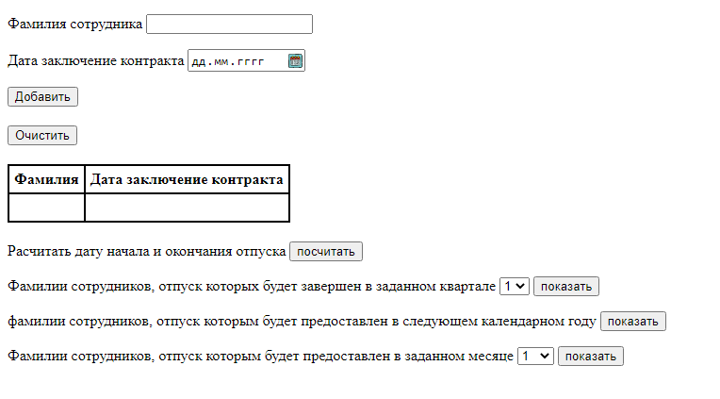

Рисунок 1 – Главная страница

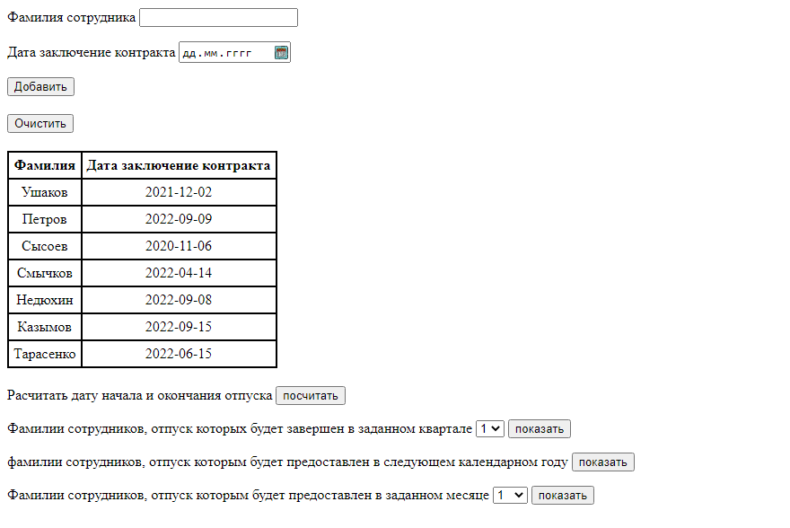

Рисунок 2 – Результат добавления пользователей

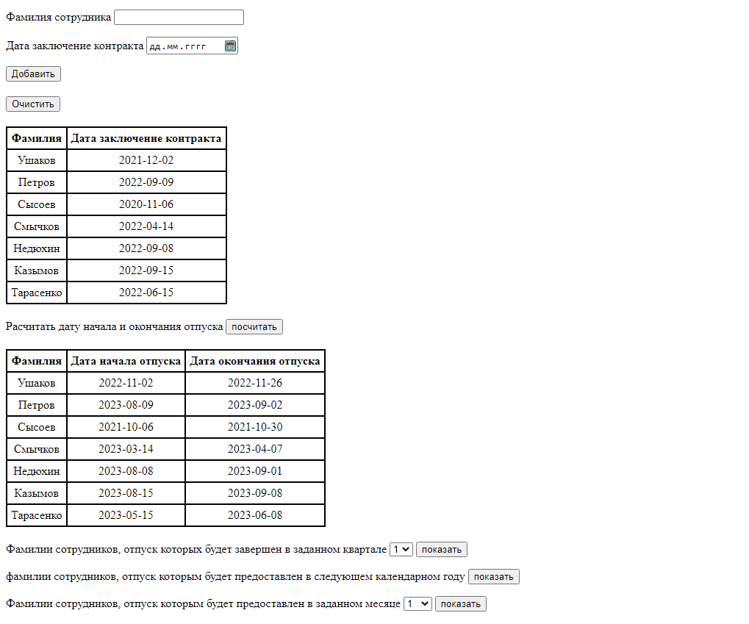

Рисунок 3 – Результат расчета отпуска

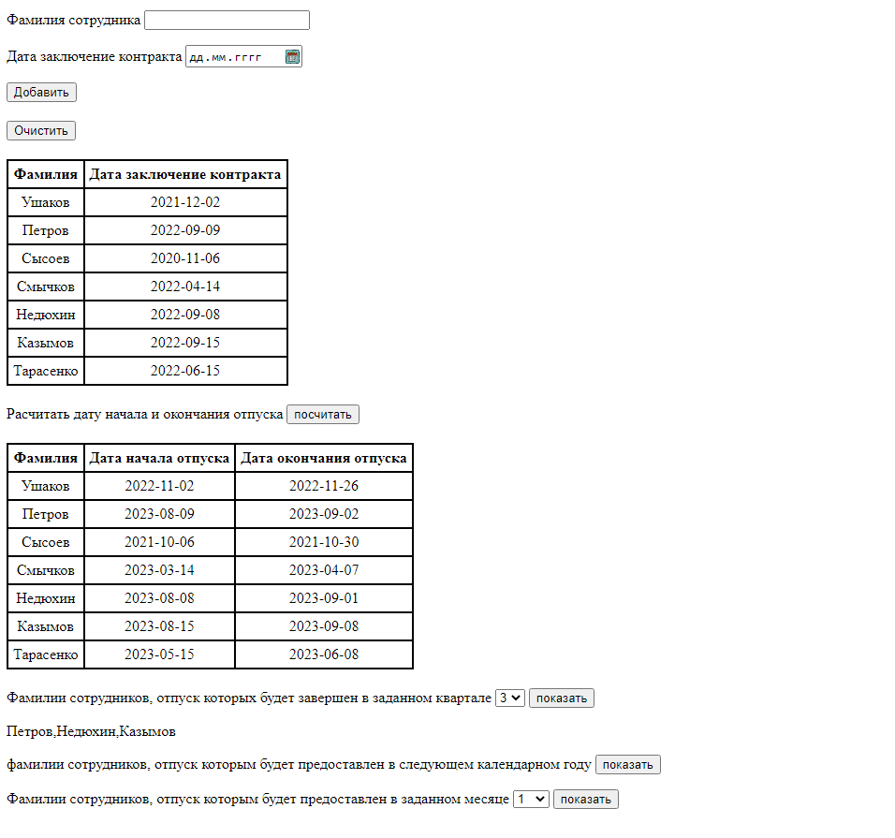

Рисунок 4 – Фамилии сотрудников, отпуск которых будет завершен в 3-ем квартале

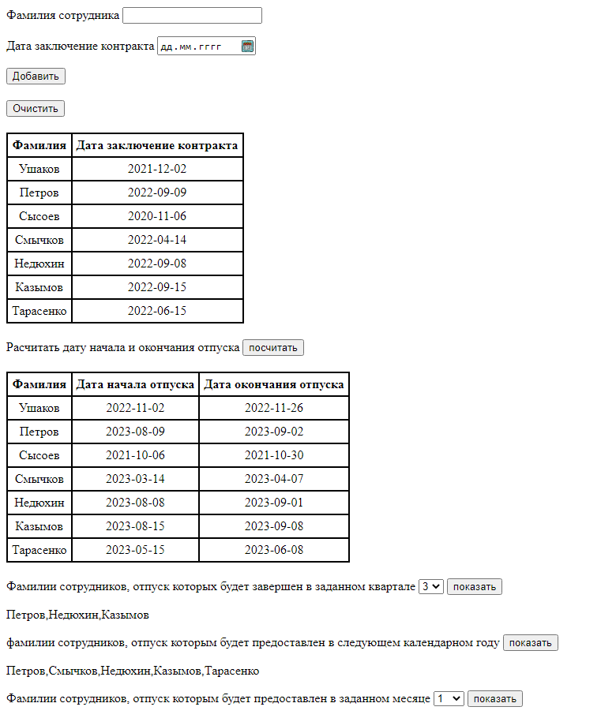

Рисунок 5 – фамилии сотрудников, отпуск которым будет предоставлен в следующем календарном году

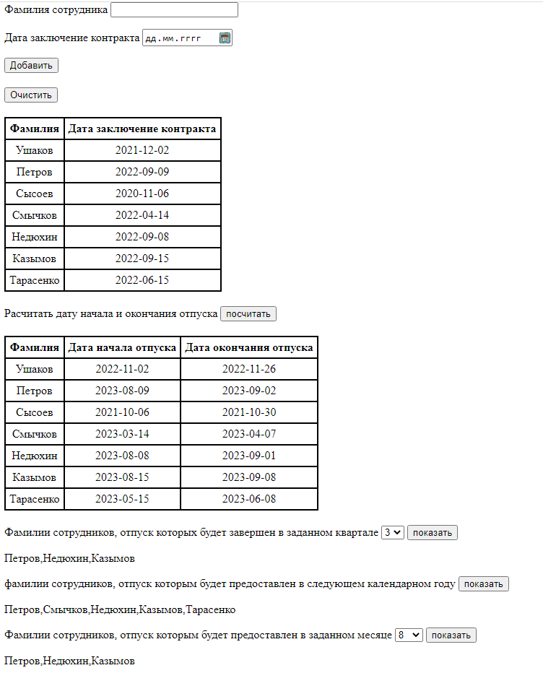

Рисунок 6 – Фамилии сотрудников, отпуск которым будет предоставлен в 8 месяце